Министерство науки и высшего образования Российской Федерации

федеральное государственное бюджетное образовательное учреждение

высшего образования
«Санкт-Петербургский государственный университет
промышленных технологий и дизайна»

Институт – Информационных технологий и автоматизации
Направление 09.03.03 – Прикладная информатика в дизайне
Кафедра – Цифровых и аддитивных технологий

РАЗРАБОТКА ПРОЕКТА
ВЕБ-САЙТ ДЛЯ КОМПАНИИ «Время Гор»
ТЕХНИЧЕСКОЕ ЗАДАНИЕ

Исполнитель – студент учебной группы 3-МД-5
(группа)
Мехов Степан Сергеевич
(фамилия, имя, отчество)
Ссылка на макет в Figma / URL: https://www.figma.com/design/NkgoPQXEzoD8e2ioXB5rRN/%D0%9C%D0%B0%D0%BA%D0%B5%D1%82-%D1%81%D0%B0%D0%B9%D1%82%D0%B0?node-id=106-2&t=diorCpfE6QVv7D8a-1
Ссылка на итоговый сайт / URL: https://web-design-group.github.io/final-website-MekhovStepan/#
Санкт-Петербург
2025

-Описание компании и тематики
Компания «Время Гор» — это сервис для любителей активного отдыха в горах. Основное направление деятельности:
- организация горных туров
- проведение инструктажей и обучения
- организация проживания, трансфера и питания
- подбор оптимальных маршрутов разной сложности
- ведение блога о горных курортах, с советами и новостями.
Миссия компании: сделать горный отдых доступным, безопасным и комфортным. Дать понять людям что отдых не нужно простраивать миллионом путей и бронировать все по отдельности, можно просто зайти на один сайт на котором есть вся информация и широкий выбор видов отдыха
Компания предоставляет сразу пакет услуг, покупатель получает сразу проживание, питание, трансфер и всю нужную информацию для проведения отдыха. Когда человек покупает у нас тур он получает полное обслуживание информацию для того чтобы провести свой отдых спокойно
Все страницы сайта выполнены в одинаковом стиле чтобы был виден единый стиль, ничего не бросалось в глаза и было плавно, и пользователь понимал что находится на одном и том же сайте

- Услуги
Мы предоставляем консультации, трансфер, проживание, питание, активности, безопасность, онлайн-консультации
Также ведем блог для того чтобы потенциальный покупатель мог наглядно увидеть что он получит купив у нас тур

-Ключевые слова
- Горы
- Отдых в горах
- Туры
- Горные туры
- Красивые виды
- Активный отдых
- Путешествия
- Трансфер
- Вид на море

Желательные цвета
Мягкие, приятные, связанные с природой (в частности с деревьями), уютом, деревянными домами, немного люкс вайб, возможно пастельные оттенки
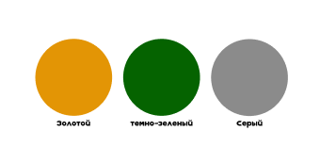
Нежелательные цвета
Яркие, кислотные, цвета не связанные со спокойствием
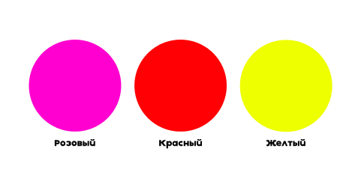

-Целевая аудитория:
Люди, которые будут пользоваться сайтом по бронированию горных туров:
- Возраст: 25–35 лет.
- Пол: мужчины и женщины примерно в равной степени.
- Доход: средний и выше среднего (от 100000–150000 в месяц и выше, так как горные туры требуют расходов).
- География:
  - жители крупных городов
  - иностранные туристы, ищущие активный отдых в СНГ и Европе.
- Образование: чаще всего высшее или неполное высшее, активная молодежь или профессионалы среднего возраста.
- Образ жизни: активный, спортивный, ценят яркие впечатления, новые эмоции, любят путешествия и outdoor-активности.

Сегмент 1. Молодые путешественники (25–30 лет)
- Студенты и начинающие специалисты.
- Ищут новые эмоции, драйв, приключения.
- Любят компании друзей, групповые туры, атмосферу единомышленников.
- Важен бюджет — предпочитают недорогие туры, акции, скидки, пакетные предложения.

Сегмент 2. Активные профессионалы (30–35 лет)
- Люди с постоянной работой и доходом.
- Чаще путешествуют в паре или небольшой компанией.
- Ценят комфорт: удобные отели, качественный сервис, инструктажи и безопасность.
- Ищут баланс: активный отдых + возможность расслабиться.

Сегмент 3. Семьи с детьми (30-35 лет)
- Родители, которые хотят приобщить детей к активному отдыху.
- Им важны семейные туры, детские программы, наличие инструкторов.
- Ключевое: безопасность, комфорт, проверенные маршруты.

Сегмент 4. Экстремалы и профессионалы
- Опытные лыжники, сноубордисты, альпинисты.
- Цель — сложные маршруты, новые трассы, уникальные направления.
- Для них важны аренда снаряжения, редкие локации, индивидуальные гиды.

Сегмент 5. Иностранные туристы
- Гости из Европы и Азии, интересующиеся горами СНГ и Восточной Европы.
- Часто бронируют онлайн заранее.
- Важен английский язык сайта, прозрачность цен и онлайн-оплата.

Персонаж 1. "Иван, 24 года"
- Студент, обожает активный отдых, ездит с друзьями.
- Доход ограниченный, ищет недорогие предложения.
- Цель: приключение, эмоции, тусовка.
- Бронирует онлайн, доверяет отзывам.
Персонаж 2. "Мария, 30 лет"
- Работает в IT, доход средний+.
- Ездит с мужем, иногда с коллегами.
- Цель: сочетать спорт и релакс.
- Важны хорошие отели, удобство бронирования и трансфера.
Персонаж 3. "Андрей, 35 лет"
- Семьянин, двое детей.
- Доход стабильный, планирует отпуск заранее.
- Цель: показать детям горы, провести время вместе.
- Важна безопасность, семейные пакеты, наличие инструктора.
Персонаж 4. "Джонни черепок, 29 лет (Германия)"
- Работает в турфирме, любит активные поездки за границу.
- Ищет необычные направления.
- Цель: новые впечатления, фото и видео контент.
- Важны англоязычная поддержка, онлайн-оплата картой.

Потребности ЦА
- Жажда приключений, новые впечатления.
- Возможность провести время с друзьями/семьей.
- Укрепление здоровья, спорт, активность.
- Доступность и прозрачность бронирования.
- Надежность и безопасность (инструкторы, страховка).
- Престиж и уникальность (особенные маршруты, нестандартные туры).

Барьеры ЦА
- Страх перед неизвестным маршрутом.
- Недоверие к сервисам (обман, скрытые платежи).
- Опасения по поводу безопасности.
- Сложности с языком (для иностранцев).
- Высокая цена некоторых туров.

Коммуникации
- Соцсети: Instagram, TikTok, VK
- YouTube
- Telegram-каналы
- Email
- Форумы/блоги о горах

-Алгоритм взаимодействия пользователя с сайтом
Пользователь заходит на главную страницу и читает про то что предлагает наша компания, смотрит на наши приемущества над другими компаниями, смотрит фотографии с туров которые мы проводим, читает положительный отзыв от довольного покупателя.
После этого покупатель смотрит на туры которые мы предлагаем, выбирает самый привлекательный для него и нажимает кнопку «О туре». Там расписано по дням что и как происходит на каждом туре, расписание дня, фото с активностей чтобы пользователю сразу было понятно что за мероприятия проходят.
Читая блог видит живые истории и фотографии с путешествий, узнает новые лайфхаки которые пригодятся ему в путешествии.
Далее на странице «Наш состав» знакомится со всеми людьми которые будут сопровождать его во время тура, гиды, водители, повара и сотрудник года
Далее выбрав тур пользователь нажимает на кнопку «Хочу!» она переводит его на страницу выбора условий проживания, дат заселения и способу оплаты. Выбирает наилучший для него домик для проживаня, по виду из окна, по площади жилья и местоположению. Потом нажимает на кнопку оплатить.
В окне оплаты он вводит данные карты и подтверждает свою оплату кодом из смс.
После оплаты получает письмо на почту подтверждающее бронирование, и переходит на страницу на которой написано что тур успешно забронирован и с ним в ближайшее время свяжется оператор.

-Общая структура веб-сайта
- Главная страница
Шапка
Логотип, рядом кнопки навигации по сайту
Тело
Краткая информация о компании, то, чем она занимается, какие услуги предоставляет. Дальше преимущества компании, что входит в стоимость, и активности. После всего этого фотографии из туров, краткая галерея, которую можно листать вправо-влево. Потом снова наши преимущества, ниже отзывы, конкретный отзыв покупателя нашей компании, и ниже возникли вопросы, поможем с выбором и бронированием, контактные данные.
Футер
Почта по центру страницы справа быстрые ссылки на социальные сети компании
- Туры
Шапка
Логотип, рядом кнопки навигации по сайту, текст «Туры» подчеркнут
Тело
Туры, надпись «Каждый тур можно настроить на свое усмотрение». Список туров, которые предоставляет наша компания, их название, срок, 4 дня, 3 ночи, стоимость, кнопка «О туре», кнопка «Хочу», и фотография тура. Ниже идут яркие моменты, это фотосессии с туров, с фотографией и описанием, и шикарные виды гор, также с текстом и фотографией.
Футер
Почта по центру страницы справа быстрые ссылки на социальные сети компании
- О туре
Шапка
Логотип, рядом кнопки навигации по сайту, текст «Туры» подчеркнут

Тело
Название тура, страница с описанием тура, расписана по дням. Первый день, фотографии с первого дня тура. Второй день, фотографии со второго дня тура, краткое описание дня. Третий день, четвертый, точно так же.
Футер
Почта по центру страницы справа быстрые ссылки на социальные сети компании
- Блог
Шапка
Логотип, рядом кнопки навигации по сайту, текст «Блог» подчеркнут
Тело
Страницы блог. Информация о прошедших турах, истории с путешествий, лайфхаки, фотографии и видеоролики интересных моментов, которые происходили с участниками наших туров во время их путешествий
Футер
Почта по центру страницы справа быстрые ссылки на социальные сети компании
- Оформление тура
Шапка
Логотип, рядом кнопки навигации по сайту, текст «Блог» подчеркнут
Тело
Сверху название тура на фотографии, поле выбора даты въезда, поле для ввода телефона и почты, количество гостей, дальше выбор номера, название, описание номера, количество мест, вид из окна номера, количество квадратных метров, стоимость и фотография номера, в количестве трех штук. Далее оплата, способы оплаты, которые можно выбрать, и кнопка «Перейти к оплате». При переходе к оплате выскакивает поле для ввода данных карточки, стоимость и кнопка «Оплатить».
Футер
Почта по центру страницы справа быстрые ссылки на социальные сети компании
- Наш состав
Шапка
Логотип, рядом кнопки навигации по сайту, текст «Наш состав» подчеркнут
Тело
Наш состав, на странице указаны конкретные личности, которые работают в нашей компании. Это гиды, три фотографии наших сотрудников, имена и краткое описание. Водители, три фотографии, имена, краткое описание. Повар, фотография, имя, описание. И сотрудник года, фотография, имя и описание. В основном на этой странице перечислены все люди с которыми клиент будет контактировать в дальнейшем при участии в нашем туре.
Футер
Почта по центру страницы справа быстрые ссылки на социальные сети компании
- Успех
Шапка
Логотип, рядом кнопки навигации по сайту, текст «Туры» подчеркнут потому что до страницы оплаты пользователь добирается через страницу туры
Тело
Страница с подтверждением оплаты. Окно, на котором написано, что всё оплачено и оформлено, и в скором времени с покупателем свяжется наш сотрудник. Также кнопка на главную.
Футер
Почта по центру страницы справа быстрые ссылки на социальные сети компании
- Контакты
Шапка
Логотип, рядом кнопки навигации по сайту, текст «Контакты» подчеркнут
Тело
Название города, где базируется наш офис, фотография карты с местоположением наших офисов, ниже адрес, номер телефона и почта конкретного города. Ниже дополнительно номера телефонов отеля и ресторана, находящихся непосредственно на туре. И быстрые кнопки ссылки на соцсети Instagram, VK, Telegram.
Футер
Почта по центру страницы справа быстрые ссылки на социальные сети компании
-Wireframe
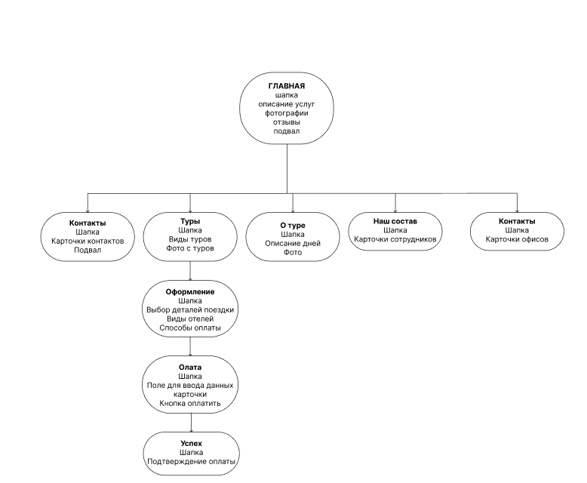

-Характеристика элементов
- Формы:
  - поля: имя, телефон/e-mail, номер карты, даты, код
  - обязательные поля помечены *.
- Кнопки:
«Хочу!»
Кнопка текстом, без плитки сзади, если пользователь с компьютера то при наведении мышкой текст будто «высплывает» и становится больше, тем самым мотивирую пользователя нажать на нее
«Позвонить»
Текст на сером фоне, при нажатии на который всплывает номер телефона сотрудника и кнопка позвонить, у сотрудника можно уточнить всю информацию по брони и оформлению тура
«WhatsApp»
Текст на сером фоне, при нажатии на который всплывает контакт в WhatsApp которому можно написать и уточнить по вопросам бронирования и оформления туров
«Вернуться на главную»
Текст без фона который переводит пользователя со страницы с подтвержденной оплатой на главную страницу
«О туре»
Текст без фона который ведет на страницу с информацией о туре на которой расписано по дням расписание тура
«Перейти к оплате»
Текст на сером фоне на странице оформления тура, доступна после выбора способа оплаты и всех данных выше, даты тура, количество гостей, выбран дом для проживания, введен номер телефона и адрес электронной почты
«Блог»
Текст без фона с верхней строки навигации, переводит на страницу блога в котором расписано все о путешествиях
«Контакты»
Текст без фона с верхней строки навигации, переводит на страницу контактных данных с местоположением наших офисов
«Наш состав»
Текст без фона с верхней строки навигации, переводит на страницу состава нашей команды
Гиды, водители, повар и сотрудник года
«Туры»
Текст без фона с верхней строки навигации, переводит на страницу туров которые предоставляет наша компания
-Мудборд
Проанализировав весь рынок туров, подобный сервис, красивое оформление сайта, подробную информацию про каждый тур, большое количество красиво всплывающих иконок и фотографий и в целом удобный для обычного пользователя сайт, я нашел в двух местах, хотя в каждом все равно есть некоторые неудачные моменты в плане единого стиля всплывающих окон и оформления некоторых страниц, но все же это то на что, я считаю, лучше всего опираться
